
МИНОБРНАУКИ РОССИИ
Федеральное государственное бюджетное образовательное учреждение
высшего образования
«МИРЭА − Российский технологический университет»
РТУ МИРЭА
Институт информационных технологий (ИИТ)
Кафедра практической и прикладной информатики (ППИ)

ОТЧЕТ ПО ПРАКТИЧЕСКОЙ РАБОТЕ №2
по дисциплине «Анализ и концептуальное моделирование систем»

Студент группы ИНБО-01-17 | ИНБО-20-23. Боргачев Т.М. | (подпись)
Ассистент | Шендяпин А.В. | (подпись)

Москва 2025 г.

ПРАКТИЧЕСКАЯ РАБОТА №2. ОПИСАНИЕ ФУНКЦИЙ СИСТЕМЫ ЧЕРЕЗ ДИАГРАММУ ВАРИАНТОВ ИСПОЛЬЗОВАНИЯ

Цель работы
Целью данной практической работы является изучение основных элементов и правил построения диаграммы вариантов использования.

Задание
Необходимо описать функции рассматриваемой системы с помощью диаграммы вариантов использования.

Ход работы
Первый шаг выполнения работы – создание диаграммы вариантов использования по следующему описанию: «Клиент банка может пополнить счет, в случае отсутствия счета предварительно открыв его, или снять деньги со счета, с возможностью его закрытия. В каждом из описанных действий участвует операционист банка и кассир».
Диаграмма вариантов представлена на рис. 1.
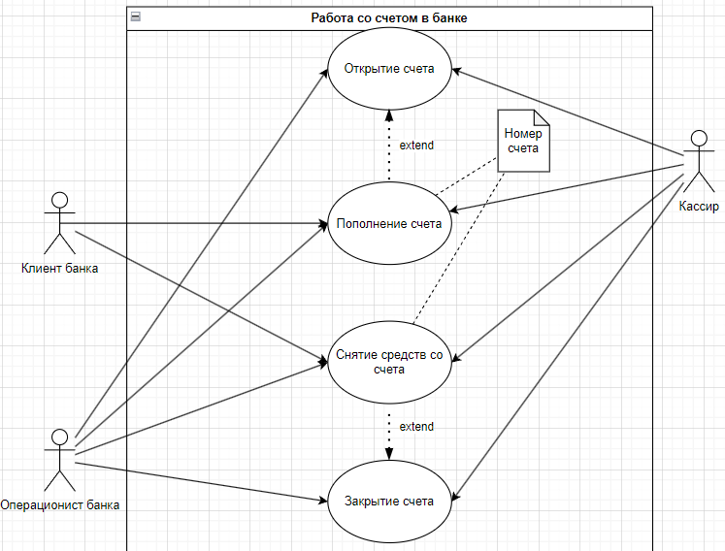
Рисунок 1 – Диаграмма вариантов использования
Описание взаимодействий, отображенных на диаграмме, представлено в табл. 1.
Таблица 1 - Описание взаимодействий актеров и вариантов использования
Актер/ВИ | Тип связи | Вариант использования
Операционист банка/ Открытие счета | extend | Операционист открывает счет, если клиент хочет пополнить не открытый счет
Клиент/ Пополнение счета | основной | Клиент хочет пополнить счет через операциониста
Клиент/Снятие денег | основной | Клиент хочет снять деньги через кассира
Кассир/Закрытие счета | extend | Клиент хочет закрыть счет после снятия денег через кассира

Вторым шагом выполнения работы является описание потоков событий в системе «Моделирование работы аптеки» в соответствие с индивидуальным вариантом.
Актеры системы:
- Фармацевт — сотрудник аптеки, который отвечает за продажу лекарств, консультирование клиентов и управление запасами.
- Клиент — человек, который приходит в аптеку для покупки лекарств или получения информации.
- Администратор — сотрудник, ответственный за управление базой данных аптеки, учет товаров, формирование отчетов и настройку системы.
- Поставщик — организация или физическое лицо, которое осуществляет поставку лекарственных средств в аптеку.
Описание потоков событий:
- Регистрация клиента в системе:
  - Клиент заполняет форму регистрации.
  - Система проверяет уникальность данных клиента.
  - Если данные корректны, система сохраняет их в базе данных.
  - Система отправляет уведомление об успешной регистрации.
- Поиск лекарственного средства:
  - Фармацевт вводит название лекарства или его характеристики (например, действующее вещество).
  - Система выполняет поиск в базе данных.
  - Система отображает список найденных лекарств с информацией о наличии, цене и сроке годности.
  - Если лекарство не найдено, система уведомляет пользователя.
- Оформление заказа:
  - Клиент выбирает лекарства из каталога и добавляет их в корзину.
  - Система рассчитывает общую стоимость заказа.
  - Клиент подтверждает заказ.
  - Система проверяет наличие выбранных товаров на складе.
  - Если товары есть в наличии, система оформляет заказ и генерирует чек.
  - Система обновляет остатки товаров на складе.
- Управление запасами лекарств:
  - Администратор или фармацевт открывает раздел управления запасами.
  - Система отображает текущие остатки товаров.
  - Администратор или фармацевт изменяет данные о количестве товаров.
  - Система сохраняет изменения в базе данных.
  - Если запасы ниже минимального уровня, система отправляет уведомление.

Вывод
В ходе выполнения практической работы был изучен функционал информационной системы для моделирования работы аптеки. Во время изучения структуры были выявлены ключевые бизнес-процессы.
Одним из основных направлений улучшения является внедрение чат-бота в мобильное приложение аптеки, что позволит предоставлять пользователям автоматизированные консультации по подбору лекарственных препаратов на основе описанных симптомов. Это решение направлено на устранение существующего недостатка мобильных приложений аптек – отсутствие возможности получения профессиональной помощи без личного визита в аптеку.
Также были сформулированы бизнес-требования, системные требования и нефункциональные требования к разрабатываемой системе.

